DIOCESIDI MILANO: 15 NUOVI PRESBITERI - Milano, Duomo, 8 giugno 2019

COGNOME E NOME PARROCCHIA DI ORIGINE ZONA PASTORALE

1. BENZONI GIULIO
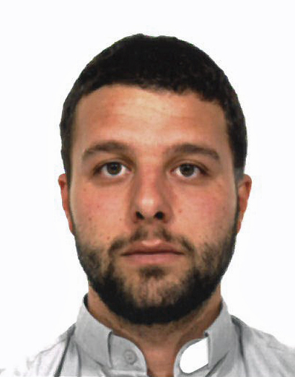
10/06/1990 Parrocchia S. Vittore m. – Varese II della CP “S. Antonio abate”
Residente in Varese

2. CACCIANIGA DAVIDE
29/07/1992 Parrocchia S. Antonio ab. in Cuasso al Piano
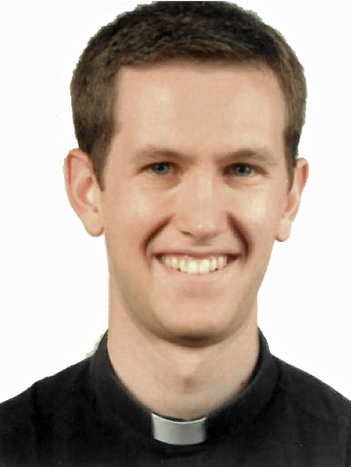
– Cuasso al Monte (Va) II
Residente in Cuasso al Monte

3. CALASTRI GIOVANNI
16/10/1992 Parrocchia S. Ambrogio – Seregno (Mb) V
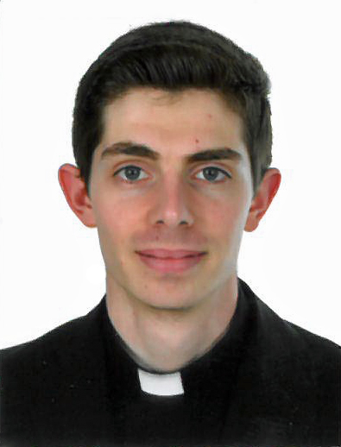
della CP “San Giovanni Paolo II”
Residente in Seregno

4. CAVASIN GIACOMO
06/02/1993 Parrocchia Ss. Pietro e Paolo – Muggiò (Mb) V
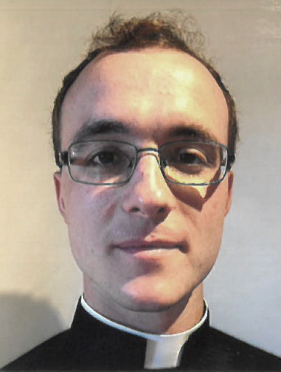
della CP “Madonna del Castagno”
Residente in Muggiò

5. ETTORI PAOLO
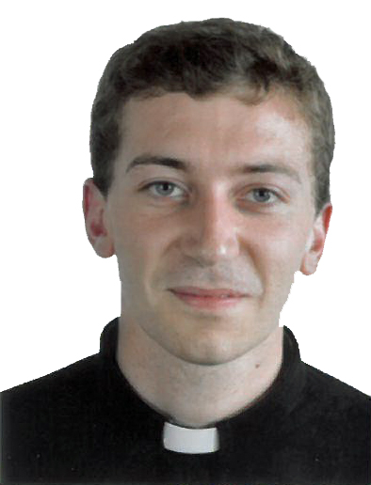
14/03/1993 Parrocchia S. Giovanni Battista – Motta Visconti (Mi) VI Residente in Motta Visconti

6. FLOTTA ROBERTO
17/08/1994 Parrocchia S. Giustino m. – Cesano Boscone (Mi) VI
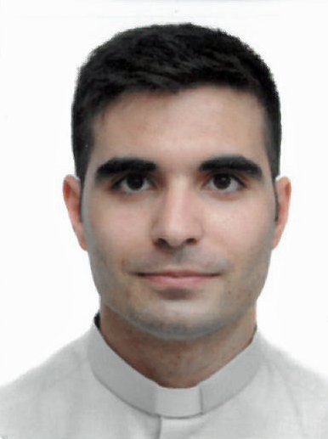
della CP “Madonna del Rosario”
Residente in Cesano Boscone

7. FRIGERIO MATTEO
22/10/1992 Parrocchia S. Eufemia in Oggiono (Lc) III
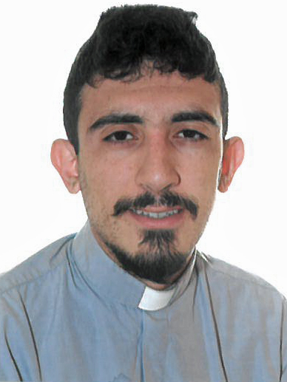
della CP “S. Giovanni Battista”
Residente in Oggiono

8. INVERNIZZI LUCA
12/07/1987 Parrocchia S. Giorgio in Liscate (Mi) VI
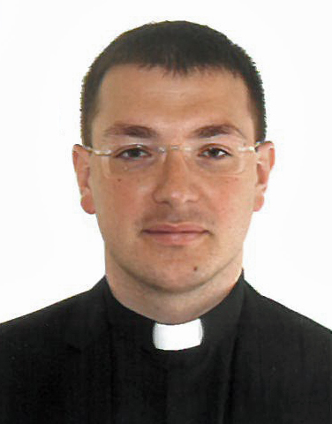
Residente in Liscate
Maturità scientifico-tecnologica;
Baccalaureato S. Teologia (2012)

9. INVERNIZZI PAOLO
26/05/1992 Parrocchia S. Alessandro in Barzio (Lc) III
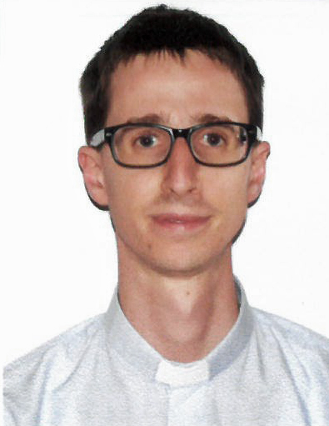
della CP “Maria Regina dei Monti”
Residente in Barzio

10. LONGONI LUCA
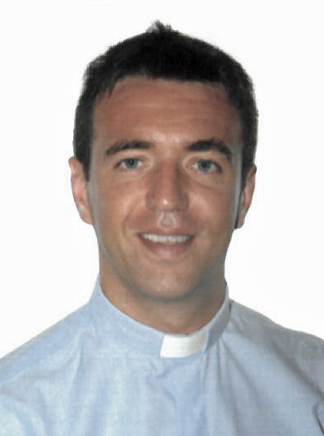
24/06/1985 Parrocchia Ss. Filippo e Giacomo in Giussano (Mb) V della CP “S. Paolo”
Residente in Giussano

11. LURAGHI ANDREA
03/06/1994 Parrocchia S. Alessandro m. – Mozzate (Co) II
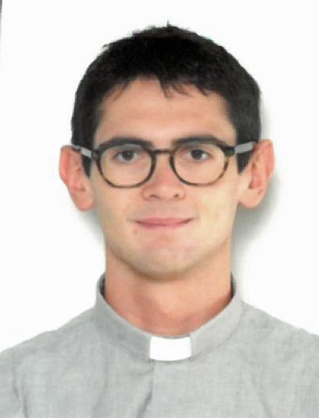
Residente in Mozzate

12. MIGGIANO ALBERTO
07/07/1986 Parrocchia Ss. Donato e Carpoforo – Renate (Mi) V
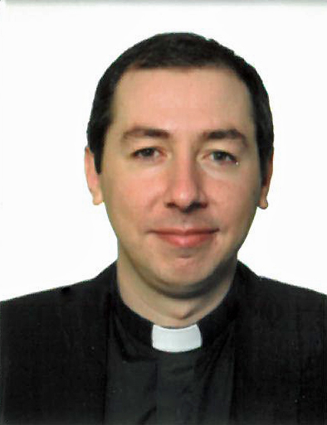
Residente in Renate

13. PIROLA FABIO
09/10/1991 Parrocchia Ss. Stefano e Lorenzo – Olgiate Olona (Va) IV
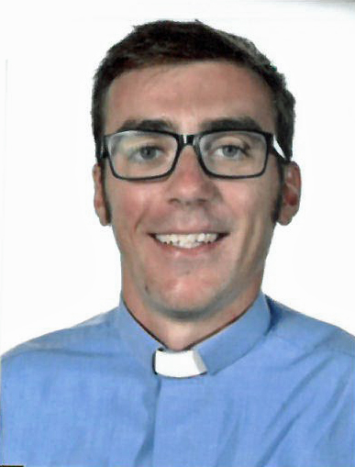
della CP “S. Gregorio Magno”
Residente in Olgiate Olona

14. TEMPESTA EMANUELE
28/02/1992 Parrocchia Ss. Giacomo e Filippo - Cornaredo (Mi) IV
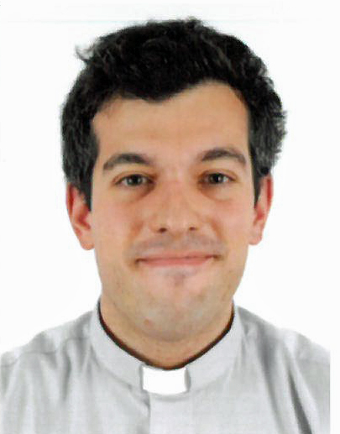
della CP “Santi Apostoli”
Residente in Cornaredo

15. VIGANÒ ALESSANDRO
12/07/1991 Parrocchia: Ss. Ambrogio e Vittore – Briosco (Mi) V
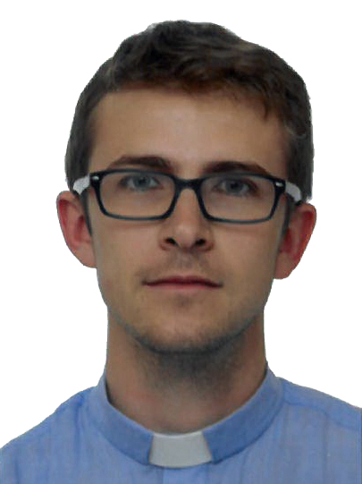
della CP “S. Vittore”
Residente in Briosco

